Fecha: 17 de junio de 2014

Boletín de prensa Nº 1058

LA CULTURA CIUDADANA Y EL POST-CONFLICTO ABRIÓ FORO INTERNACIONAL

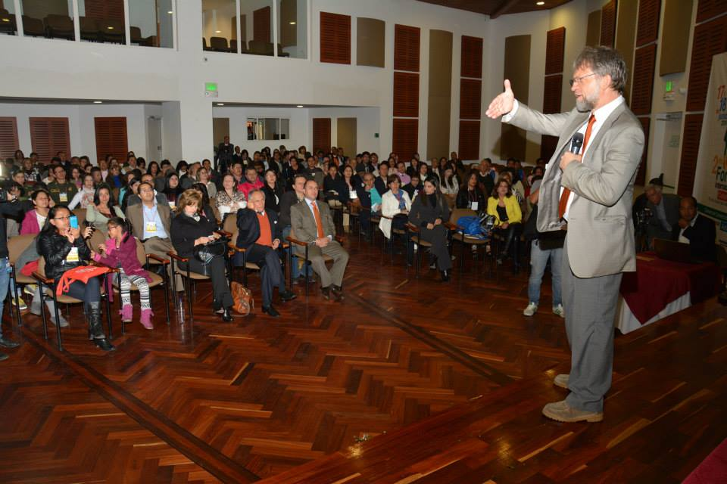

Con la ponencia del Presidente de la Corporación Visionarios por Colombia, Antanas Mockus Sivickas “Cultura ciudadana y post conflicto", la Alcaldía de Pasto inició el II Foro Internacional de Cultura Ciudadana que en esta ocasión su lema es “Por una ciudad que siente y se transforma”. El evento hace parte de la programación del Onomástico de la ciudad.

El experto e ideólogo de la Metodología de Cultura Ciudadana Antanas Mokus Sivickas, manifestó que teniendo en cuenta el proceso de paz que adelanta el Gobierno Nacional con las Farc, la sociedad debe adquirir mayor compromiso con la ley ciudadana para iniciar proyectos de reconciliación y armonía. “La cultura es diversa desde el punto de vista de cada ciudadano, lo indispensable es aprender a construir un entorno social, donde toda una comunidad esté de acuerdo”.

Por su parte, el Alcalde Harold Guerrero López ratificó la importancia del trabajo social desarrollado en su administración, lo que ha permitido mejorar la convivencia en Pasto. El mandatario invitó al experto a seguir apoyando el ejercicio de cultura ciudadana que se realiza en la capital de Nariño.

“Debemos fortalecer la convivencia y comunicación en el hogar y la educación básica, para que desde la niñez, la formación se constituya en principios de respeto por el otro, sus pensamientos, creencias, conocimientos y espacios, para así propiciar la construcción del concepto de ciudadanía con sentido de pertenencia, tolerancia, capacidad de concertación y cumplimiento de acuerdos, y sobre todo, una ciudadanía responsable que respete la Ley y cumpla las normas de convivencia por voluntad propia y no solo por imposición legal”.
El evento que se desarrolla en la Cámara de Comercio y donde en el primer día participaron más de 400 personas, siguió su desarrollo con la ponencia del Productor Audiovisual, Gestor Cultural y Gerente de Proyectos de Sostenibilidad de Guatemala, Pedro Julio Díaz Valdés, quien dio a conocer experiencias de cultura ciudadana en diferentes regiones de su país y cómo se ha logrado consolidar un proyectos para beneficio de todos.

“Venimos realizando en los principales territoritos de Guatemala en especial en el noroeste de la capital del país llamada Peronia donde las comunidades solicitan a los gobiernos centrales asesoría en cómo transformar sus ciudades, y es ahí donde distintos actores se unen para construir proyectos sociales que dan vida a una nueva comunidad que tradicionalmente había sido abandonada”.

Así mismo recalcó que el liderazgo de los jóvenes representa un proceso de cambio en las ciudades y los gobiernos deben aprovechar ese entusiasmo juvenil para desarrollar estrategias que mejoren la cultura social y la construcción del cambio colectivo.

Este miércoles 18 de junio continúa II Foro Internacional de Cultura Ciudadana

El secretario de Cultura de Pasto Álvaro José Gomezjurado, informó que este miércoles 18 de junio continúa la agenda académica del II Foro Internacional de Cultura Ciudadana. La primera conferencia se realizará a las 8:30 de la mañana y estará a cargo de la coordinadora de Promoción y Divulgación de los Derechos Humanos de la Defensoría del Pueblo, Olga Lucía López Ortega, quien expondrá ‘Los derechos humanos y la convivencia ciudadana’.

A las 9:30 de la mañana, Tania Alameda Lawson, invitada internacional de Cuba y radicada en Estados Unidos, socializará con los asistentes la temática ‘Participación colectiva comunitaria: Desarrollo del capital social y la eficacia colectiva’. Al finalizar el evento, la Alcaldía de Pasto entregará la certificación respectiva a los participantes.

Contacto: Secretario de Cultura, Álvaro José Gomezjurado Garzón. Celular: 3016998027

PUENTE AQUINE AL SERVICIO DE LA COMUNIDAD

El secretario de Infraestructura de la Alcaldía de Pasto, Jhon Fredy Burbano Pantoja informó que el puente Aquine que une a este sector con la avenida Santander se habilitó parcialmente. El funcionario explicó que la entrega formal de la obra se realizará una vez la Empresa de Alumbrado Público Sepal, instale las luminarias en la zona.

La Secretaría de Tránsito llevó a cabo la demarcación horizontal en sentido avenida Santander hacia el puente Aquine. El proyecto que se encontraba pendiente por realizar a través del programa ‘Obras por tu ciudad’ del antiguo Instituto de Valorización Municipal, supera los $2.400 millones en su inversión.

El puente de 22 metros de longitud, posee dos carriles y dos andenes. “La obra es de gran importancia para la zona ya que descongestionará la movilidad del sector en las horas pico. Así mismo, los tiempos para desplazarse hasta los barrios Corazón de Jesús y Aranda, disminuirán considerablemente”, señaló el secretario.

Contacto: Secretario de Infraestructura, Jhon Fredy Burbano Pantoja. Celular: 3166901835

LUZ VERDE PARA IMPLEMENTAR NUEVO SISTEMA SEMAFÓRICO DE PASTO

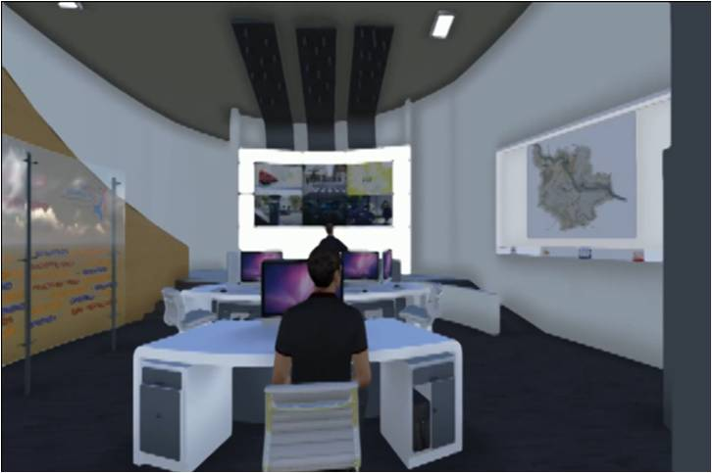

Con labores preparatorias como el replanteamiento de la ubicación de los semáforos en las intersecciones incluidas, empezaron los trabajos en campo de la implementación de la nueva red de semaforización de Pasto. Tras la aprobación del Plan de Manejo Ambiental y la culminación de los estudios de ingeniería de tráfico en toda la ciudad, en los próximos días se instalarán los primeros equipos que están siendo ensamblados en la capital de Nariño.

Oscar Aguado, responsable técnico del proyecto que ejecuta la Sociedad Ibérica de Construcciones Eléctricas (SICE), explicó que el sistema de semaforización que se está implementando consta de un centro de control, 75 reguladores en igual número de cruces, 4 pantallas de mensajes variables y 96 cámaras de detección de vehículos, interconectados con más de 10 mil metros de fibra óptica.

Aguado, aclaró la diferencia entre el sistema que opera actualmente y el que tendrá la capital de Nariño. “En el momento los semáforos que existen en Pasto trabajan de forma independiente, en los próximos días desde el centro de control se podrá coordinar una red malla de semáforos para lograr dar los tiempos acordes al tráfico que hay minuto a minuto en la ciudad”, explicó.

El gerente de Avante SETP, Jorge Hernando Cote, informó que el plazo de ejecución estipulado para este contrato es de 14 meses, de los cuales han transcurrido 3 y avanza conforme a lo programado. “En pocos días empieza la construcción del centro único de control en la sede de la Alcaldía Centro donde hoy funciona la Oficina de Comunicaciones y en este año estarán funcionando por lo menos 50 intersecciones”, precisó el directivo.

Contacto: Gerente AVANTE SETP Jorge Hernando Cote Ante. Celular: 3148325653

POR ENCUENTROS DE SELECCIÓN COLOMBIA SE MODIFICA JORNADA LABORAL

Mediante Resolución N° 0495 del 13 de junio de 2014, la Subsecretaría de Talento Humano, informa a la ciudadanía que se modifica temporalmente la jornada laboral, teniendo en cuenta que el jueves 19 y martes 24 de junio a las 11:00 de la mañana y 3:00 de la tarde respectivamente, la Selección Colombia de Fútbol luego de 16 años de no hacer parte de un evento de gran significado cultural como es el Mundial, participará en la fase de grupos Brasil 2014 frente a Costa de Marfil y Japón.

En mérito de lo expuesto:

ARTÍCULO 1.- Se autoriza a los funcionarios de la Alcaldía Municipal de Pasto con base en la parte motivacional, laborar el jueves diecinueve (19) de junio de 2014 en jornada especial de 7:00 a 11:00 de la mañana y de 2:00 a 6:00 de la tarde.

ARTÍCULO 2.- Se autoriza a los funcionarios de la Alcaldía Municipal de Pasto con base en la parte motivacional, laborar el martes veinticuatro (24) de junio de 2014 en jornada continua de 7:00 de la mañana a 3:00 de la tarde.

Para más información consultar el siguiente link: http://www.pasto.gov.co/index.php/resoluciones/resoluciones-2014?download=5930:res_0495_13_jun_2014_talento_humano

Contacto: Subsecretario de Talento Humano, Ernesto Andrade. Celular: 3002327215

PROMOCIONARÁN EN FERIA 340 CUPOS DE VIVIENDAS VIPA

Este miércoles 18 y jueves 19 de junio, de 8:00 de la mañana hasta las 12:00 del medio día y entre las 2:00 y las 6:00 de la tarde, en las instalaciones del Fondo Nacional del Ahorro de la calle 20 entre carreras 26 y 27, se realizará la Feria de la Vivienda para promover y promocionar los proyectos del Programa de Vivienda de Interés Prioritario para Familias Ahorradoras VIPA, que actualmente están en etapa de comercialización en el municipio, así lo dio a conocer el director del INVIPASTO, Mario Enríquez Chenas.

En la feria se ofertarán los 340 cupos disponibles de los 500 ofrecidos, hasta el momento ya se han adjudicado 160, sin embargo en estos 2 días de trabajo se busca otorgar la totalidad del proyecto. El plazo para realizar la adjudicación es hasta el mes de septiembre para entregar al Gobierno Nacional los listados de las familias beneficiarias y que puedan aplicar a un subsidio.

Finalmente, el funcionario agregó que el evento tiene dos objetivos, el primero es que la gente que no está afiliada lo haga, para lo cual sólo necesita la fotocopia de la cédula; y el otro, es que las familias que ya han cumplido o que tienen cuenta en el FNA, se postulen al proyecto Ciudadela Invipaz.

Para postularse al proyecto se requiere el documento de identificación, una carta laboral o la certificación de ingresos para independientes, demostrar el ahorro que exige el Gobierno Nacional del 5%, es decir, $2.200.000 aproximadamente, a través de certificaciones de las cuentas bancarias donde se tiene el dinero depositado, lo mismo para aquellas personas que tienen cesantías. Posteriormente se debe diligenciar el formulario, que a través de los asesores presentes en la feria, hacen el acompañamiento y orientan para efectuar la inscripción y postulación.

Contacto: Director INVIPASTO, Mario Enríquez Chenas. Celular: 3122572339

SOCIALIZAN PLAN DE ORDENAMIENTO TERRITORIAL A COMITÉ CONSULTIVO

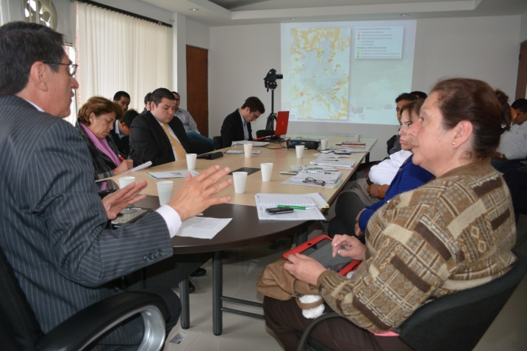

La Secretaría de Planeación socializó ante los integrantes del Comité Consultivo, organismo donde se exponen los planes y proyectos que adelanta la Administración Municipal; la propuesta del Plan de Ordenamiento Territorial, POT. El secretario de la dependencia Víctor Raúl Erazo Paz, y la subsecretaria de Ordenamiento Territorial Alejandra Delgado Noguera, mostraron a los asistentes, los principales puntos que propone el POT.

Durante la jornada se explicó que el Plan de Ordenamiento Territorial está compuesto por tres estructuras, la ambiental, económica, funcional y de servicios, que buscan garantizar la sostenibilidad, habitabilidad, gobernabilidad, competitividad y la inclusión social. “Queremos hacer de nuestro municipio una centralidad sub regional, el territorio más importante del sur occidente del país, por ello la propuesta es amplia y su aplicación mejorará la calidad de vida y el tejido social de los habitantes”, afirmó Víctor Raúl Erazo Paz

Los participantes realizaron sus comentarios y aportes para seguir construyendo la propuesta. Entre los invitados estuvieron Andrés Rojas, presidente de ACOPI; María del Socorro Urbano, presidenta de la Sociedad Colombiana de Arquitectos; Edgar Mora, gerente del Instituto Geográfico Agustín Codazzi; Alejandra Lozano, gerente de Camacol Nariño; Jaime Delgado de Invipasto y las secretarías de Gestión Ambiental, Salud y Educación:

Contacto: Secretario de Planeación, Víctor Raúl Erazo Paz. Celular: 3182852213

PERSONAS MAYORES DISFRUTARON DE UNA TARDE DE CINE

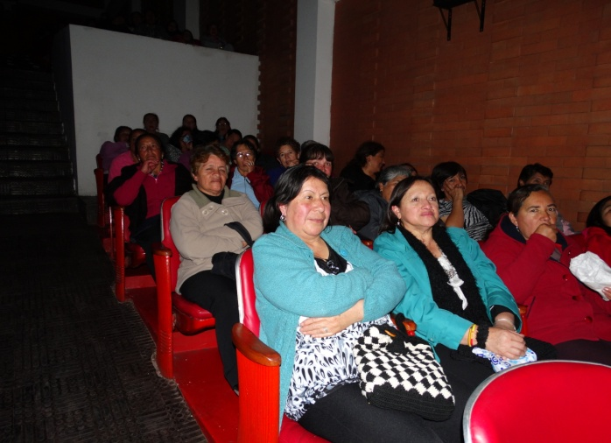

Más de 400 personas mayores de las diferentes comunas y corregimientos del municipio, disfrutaron de una película en las salas de cine del Centro Comercial Valle de Atriz y Centro Comercial Colombia. La jornada hace parte del taller ocio ocupacional y productivo con los beneficiarios del programa Adulto Mayor de la Secretaría de Bienestar Social de la Alcaldía de Pasto.

La secretaria (e) de la dependencia, Elsa María Portilla Arias, explicó que la actividad busca que las personas mayores aprovechen el tiempo libre. “La iniciativa genera espacios de encuentro con sus pares, fomenta rutinas alternativas y hace efectivo el goce de sus derechos a la cultura, la recreación y libre expresión”.

La funcionaria señaló que en los próximos días se dará a conocer el cronograma establecido para estas actividades de los talleres ocio ocupacionales, así como las fechas de inicio para los talleres de pintura, cerámica, adornos navideños, derivados lácteos, elaboración de trapeadores, entre otros.

Contacto: Secretaria de Bienestar Social (E), Elsa María Portilla Arias. Celular: 3014005333

LISTAS LAS AGRUPACIONES QUE PARTICIPARÁN EN GALERAS ROCK 2014

Luego de las audiciones convocadas por la Dirección Administrativa de Juventud para seleccionar a las bandas que participarán en el evento más representativo de los jóvenes Festival Galeras Rock 2014, los jurados nacionales y del vecino país de Ecuador eligieron a las siguientes agrupaciones de los géneros Hip-Hop, Reggae, Ska, música alternativa y Metal:

Jhon For, Acid Yesit, Scavenger Madness, Dominio Lirical Rap, Sabe Cilantro, Suck, La Gata, Feedblack, Hidden Soul, Nociva Rima, Joe & Money, Insanity, Familia Surprise City, Ijuanamary, La Mala Madre, Colombian Flow, Blees, The Crew, Conspiración UND, Yarawix, Disarsis, Big Sativo, Krise y Kuervo.

La directora Administrativa de Juventud Adriana Franco Moncayo felicitó a los participantes por su talento artístico y manifestó que el festival se llevará a cabo los días 25, 26 y 27 de julio en la plaza del Carnaval. “Invito a la comunidad en general a apoyar el talento musical de los jóvenes y a vincularse al evento que une en un solo escenario a los artistas del futuro”.

Contacto: Dirección Administrativa de Juventud, Adriana Franco Moncayo. Teléfono: 7205382

CATORCE CASOS DE INFRACCIONES POR ESTADO DE EMBRIAGUEZ

El Secretario de Tránsito de Pasto Guillermo Villota Gómez hizo un llamado a la comunidad debido al aumento de infracciones por estado de embriaguez. Según el funcionario, entre el viernes 13 de junio y el lunes 16, la dependencia efectuó 14 comparendos por violación a la Ley 1696 del 19 de diciembre de 2013.

“Para los infractores, es importante que conozcan que las multan pueden ocasionar la suspensión temporal o definitiva de la licencia de conducción, más el pago de sanciones pecuniarias, que en muchos casos sobre pasa los $14 millones de pesos”, precisó el funcionario quien agregó que durante los partidos de la Selección Colombia se reforzarán los operativos para garantizar la seguridad y movilidad en la ciudad.

Contacto: Secretario de Tránsito y Transporte, Guillermo Villota Gómez. Celular: 3175738406

INVITACIÓN A PRESENTAR EXPRESIONES DE INTERÉS A FIRMAS CONSULTORAS

EMPOPASTO S.A. E.S.P. invita a las firmas consultoras interesadas, a expresar su interés en participar en el proceso de selección de consultores para la interventoría de la construcción del colector separado y mejoramiento hidráulico de las redes de acueducto Suroriental Fase I (Avenida Idema desde la carrera 4ª hasta el barrio la Paz) en el municipio de Pasto - Colombia.

Se aceptará sólo la presentación de personas jurídicas que cumplan con los requisitos de firmas elegibles según las políticas del BID y que no se encuentren incursas en las inhabilidades e incompatibilidades establecidas en la Constitución y en la Ley para celebrar contratos estatales.

Mayores detalles se proporcionan en la Solicitud de Expresiones de Interés. Consultar las páginas www.contratos.gov.co – Procesos financiados con fondos de Organismos Multilateral y www.empopasto.com.co - Contratación - Contratación BID. La manifestación de interés, deberá presentarse por escrito, en sobre cerrado y marcado, o remitirse por medio de correo electrónico, a más tardar el día 10 de julio de 2014 hasta las 3:00 de la tarde, en la siguiente dirección o el siguiente correos electrónico: Carrera 24 No. 21-40 sede centro, Ciudad: Pasto, País: Colombia. Correo Electrónico: ventanilla.unica@empopasto.com.co

Contacto: Coordinadora de comunicaciones EMPOPASTO, Liliana Arévalo. Celular: 3017356186

CONVOCATORIA FONDO BERTHA BRITDOC PARA APOYAR TRABAJO DE CINEASTAS

La Fundación Bertha tiene abierta la convocatoria del Fondo Bertha BritDoc para Periodismo, cuyo objetivo principal es financiar largometrajes documentales de estilo periodístico. El apoyo comprende una asignación entre 5,000 y 50,000 libras esterlinas para apoyar el trabajo de cineastas con conocimientos periodísticos o aquellos que estén colaborando con periodistas.

El fondo apoya las partes de: investigación en profundidad y desarrollo, edición, capacitación para un ambiente hostil, transporte de emergencia, asesoría legal durante la producción y postproducción, y asesoría legal para las políticas de errores y omisiones. Se priorizarán los proyectos que muestren las más importantes historias contemporáneas, expongan injusticia, llamen la atención en cuanto a situaciones no reportadas y a regiones anteriormente no vistas.

La Jefe de la Oficina de Asuntos Internacionales, Andrea Lozano Almario informó que los interesados deben registrarse online. Para consultas sobre la postulación escribir a luke@britdoc.org. La convocatoria no tiene fecha de cierre.

Contacto: Jefe de Oficina de Asuntos Internacionales, Andrea Lozano Almario. Celular: 3165791985

Pasto Transformación Productiva

María Paula Chavarriaga Rosero

Jefe Oficina de Comunicación Social
Alcaldía de Pasto

